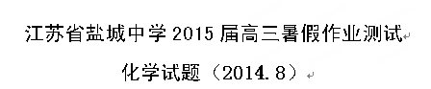
注意事项：
1．本试卷分为第Ⅰ卷（选择题）和第Ⅱ卷（非选择题）两部分，共120分。考试时间100分钟。
2．请把答案写在答题纸的指定栏目内。
可能用到的相对原子质量H 1 C 12 N 14 O 16 Na 23 Mg 24 Al 27 S 32
K 39 Ca 40 Fe 56 Cu 64
选择题(共40分)
单项选择题：本题包括10小题，每小题2分，共计20分。每小题只有一个选项符合题意。
1、将二氧化硫通到显红色的酚酞试液中，发现红色消失，主要原因是SO₂有 （ ）
A．漂白性 B．溶于水显酸性 Ｃ．氧化性 D．还原性
2、NH₃是一种重要的化工原料，可以制备一系列物质(如图)。下列说法正确的是 （ ）
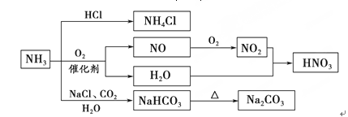
A．NH₄Cl和NaHCO₃都是常用的化肥
B．NH₄Cl、HNO₃和Na₂CO₃受热时都易分解
C．图中所涉及的盐类物质均可发生水解
D．NH₃和NO₂在一定条件下可以发生氧化还原反应
3、在氯水中存在多种分子和离子，它们在不同的反应中表现出各自的性质。下列实验现象
和结论一定正确的是 ( )
A．溶液呈黄绿色，且有刺激性气味，说明有Cl₂分子存在
B．加入有色布条，一会儿有色布条褪色。说明溶液中有Cl₂分子存在
C．加入盐酸酸化，再加入硝酸银溶液产生白色沉淀，说明氯水中有Cl－存在
D．加入NaOH溶液，氯水黄绿色消失，说明有HClO分子存在
4、下列各组原子中，彼此化学性质一定相似的是 （ ）
A．原子核外电子排布式为1s²的X原子与原子核外电子排布式为1s²2s²的Y原子
B．原子核外M层上仅有两个电子的X原子与原子核外N层上仅有两个电子的Y原子
C．最外层都只有一个电子的X、Y原子
D．2p轨道上有一个空轨道的X原子与3p轨道上有一个空轨道的Y原子
5、将等物质的量的镁和铝混合，取等质量该混合物四份，分别加到足量的下列溶液中，充分反应后，放出氢气最多的是 ( )
A．4 mol·L^{－1} HNO₃ B．3 mol·L^{－1} HCl C．8 mol·L^{－1} NaOH D．18 mol·L^{－1} H₂SO₄
6、SiO₂是一种化工原料，可以制备一系列物质（如下图所示）。下列说法错误的是 （ ）
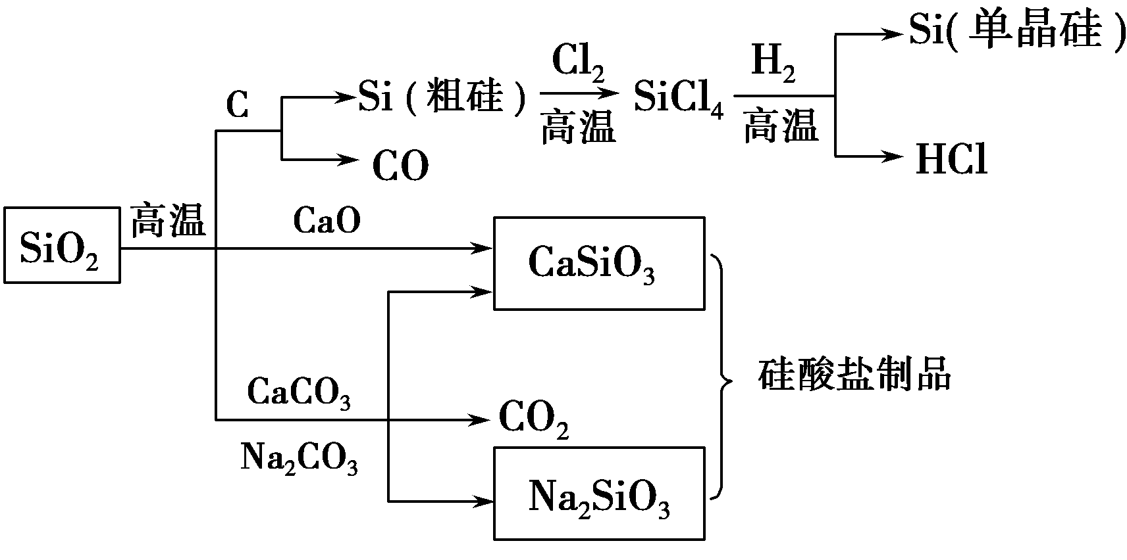

A．高炉炼铁时，加入石灰石将铁矿石中的脉石（主要成分为SiO₂）转化为易熔的炉渣[来源:学_科_网Z_X_X_K]
B．纯净的二氧化硅和单晶硅都是信息产业的重要基础材料
C．用盐酸可除去石英砂（主要成分为SiO₂）中少量的碳酸钙
D．图中所含反应都不属于氧化还原反应
7、下面二维平面晶体所表示的化学式为AX₂的是 ( )

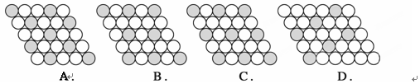
8、常温下，下列有关电解质溶液的叙述正确的是 ( )
A．等浓度等体积的强酸与强碱溶液混合后，溶液的pH＝7
B．pH＝2的盐酸与pH＝12的氨水等体积混合后所得溶液显中性
C．pH＝10的Ba(OH)₂溶液和pH＝13的NaOH溶液等体积混合后溶液的pH＝10.7(已知lg 2＝0.3)
D．将10 mL pH＝a的盐酸与100 mL pH＝b的Ba(OH)₂溶液混合后恰好中和，则a＋b＝13
9、荧光素(X)常用于钞票等防伪印刷，下列关于它的说法正确的是 ( )
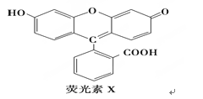
A．1 mol X与足量的NaOH溶液在常温常压下反应，最多消耗3 mol NaOH
B．1 mol X最多能与9 mol氢气反应
C．X能与糠醛(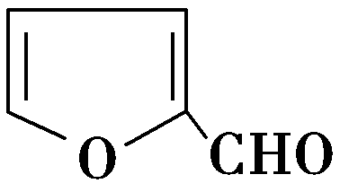)发生缩聚反应
D．1 mol X与足量的浓溴水反应，最多消耗4 mol Br₂
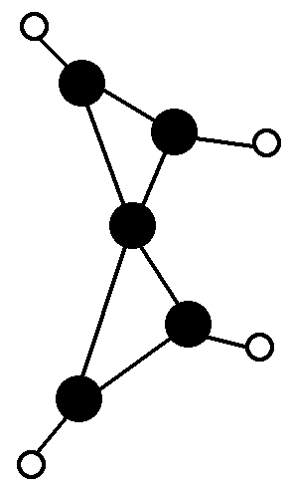
10、科学家最近在－100 ℃的低温下合成一种烃X，此分子的结构如图所示(图中的连线表示化学键)。下列说法正确的是 ( )
A．充分燃烧等质量的X和甲烷，X消耗氧气较多
B．X是一种常温下能稳定存在的液态烃
C．X和乙烷类似，都容易发生取代反应
D．X既能使溴的四氯化碳溶液褪色又能使酸性KMnO₄溶液褪色
不定项选择题：本题包括5小题，每小题4分，共计20分。每小题有一个或两个选项符合题意。若正确答案只包括一个选项，多选时，该题得0分：若正确答案包括两个选项，只选一个且正确的得2分，选两个且都正确的得满分，但只要选错一个，该小题就得0分
11、下列说法不正确的是 ( )
A．两个原子之间形成共价键时，最多有一个σ键
B．σ键比π键重叠程度大，形成的共价键强
C．N₂分子中有一个σ键，2个π键
D．气体单质中，一定有σ键，可能有π键
12、往甲、乙、丙、丁四个烧杯内分别放入0.1 mol的钠、氧化钠、过氧化钠和氢氧化钠，然后各加入100 mL 的水，搅拌，使固体完全溶解。则甲、乙、丙、丁溶液中溶质的质量分数大小的顺序是 ( )
A．甲<乙<丙<丁 B．甲＝丁<乙＝丙 C．丁<甲<乙＝丙 D．丁<甲<乙<丙
13、部分氧化的Fe、Cu合金样品(氧化产物为Fe₂O₃、CuO)共5.76 g，经如下处理：

下列说法正确的是 ( )
A．滤液A中的阳离子为Fe^{2＋}、Fe^{3＋}、H＋ B．样品中CuO的质量为4.0 g
C．样品中Fe元素的质量为2.24 g D．V＝896 mL
14、在常温下，下列有关溶液中微粒的物质的量浓度关系正确的是 ( )
A．0.1 mol·L^{－1} pH＝7.82的NH₄HCO₃溶液中：c(HCO)＞c(NH)＞c(OH－)＞c(H＋)
B．浓度均为0.1 mol·L^{－1}的NH₃·H₂O溶液和NH₄Cl溶液等体积混合：
[c(NH)＋c(H＋)]＞[c(NH₃·H₂O)＋c(OH－)]
C．0.1 mol·L^{－1} Na₂S溶液中：c(OH－)＝c(H＋)＋c(HS－)＋c(H₂S)
D．0.1 mol·L^{－1} Na₂S溶液与0.1 mol·L^{－1} NaHS溶液等体积混合：
2c(Na＋)－3c(S^{2－})＝3c(HS－)＋3c(H₂S)
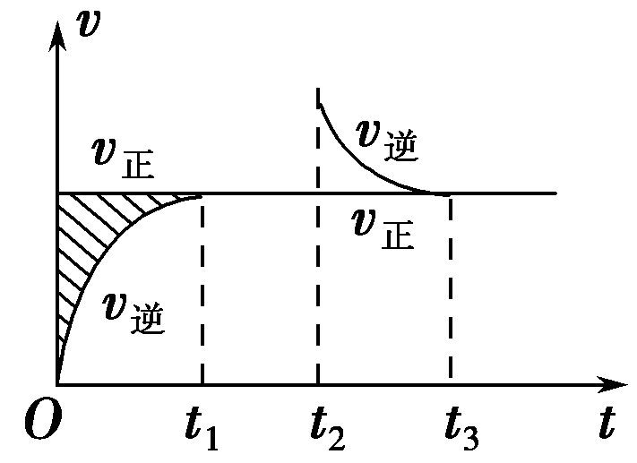
15、恒温密闭容器发生可逆反应：Z(？)＋W(？)X(g)＋Y(？)；ΔH，在t₁时刻反应达到平衡，在t₂时刻缩小容器体积，t₃时刻再次达到平衡状态后不再改变条件。下列有关说法中正确的是 ( )
A．Z和W在该条件下都不可能为气态
B．t₁～t₂时间段与t₃时刻后，两时间段反应体系中
气体的平均摩尔质量不可能相等
C．若该反应只在某温度T₀以上自发进行，则该反应
的平衡常数K随温度升高而增大
D．若在该温度下此反应平衡常数表达式为K＝c(X)，则t₁～t₂时间段与t₃时刻后的X浓度不相等

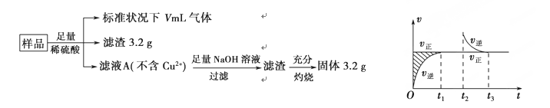
非选择题(共80分)
16．(12分) 在FeCl₃溶液蚀刻铜箔制造电路板的工艺中，废液处理和资源回收的过程简述如下：
Ⅰ：向废液中投入过量铁屑，充分反应后分离出固体和滤液；
Ⅱ：向滤液中加入一定量石灰水，调节溶液pH，同时鼓入足量的空气。
已知：K_{sp}[Fe(OH)₃]＝4.0×10^{－38}
回答下列问题：
（1）FeCl₃蚀刻铜箔反应的离子方程式为 ；
（2）过程Ⅰ加入铁屑的主要作用是 ，分离得到固体的主要成分是 ，从固体中分离出铜需采用的方法是 ；
（3）过程Ⅱ中发生反应的化学方程式为 ；
；
（4）过程Ⅱ中调节溶液的pH为5，金属离子浓度为 。[来源:Zxxk.Com]
17．(15分) 化合物X是一种环境激素，存在如下转化关系：
化合物A能与FeCl₃溶液发生显色反应，分子中含有两个化学环境完全相同的甲基，其苯环上的一硝基取代物只有两种。¹HNMR谱（氢核磁共振谱）显示化合物G的所有氢原子化学环境相同。F是一种可用于制备隐形眼镜的高聚物。根据以上信息回答下列问题：
（1）下列叙述正确的是 。
a．化合物A分子中含有联苯结构单元（ ）
b．化合物A可以和NaHCO₃溶液反应，放出CO₂气体
c．X与NaOH溶液反应，理论上1 mol X最多消耗6 mol NaOH
d．化合物D能与Br₂发生加成反应

（2）化合物C的结构简式是 ，

A→C的反应类型是 。
（3）写出同时满足下列条件的D的所有同分异构体的结构简式(不考虑立体异构)

。
a．属于酯类 b．能发生银镜反应

（4）写出B→G反应的化学方程式 。

（5）写出E→F反应的化学方程式 。
18．(14分) 某研究小组探究SO₂和Fe(NO₃)₃溶液的反应，其反应装置如下图所示：
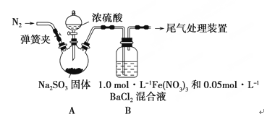
已知：1.0 mol·L^{－1}的Fe(NO₃)₃溶液的pH＝1，请回答下列问题：
（1）装置A中反应的化学方程式是 。
（2）为排除空气对实验的干扰，滴加浓硫酸之前应进行的操作是
。
（3）装置B中产生了白色沉淀，其成分是 ，说明SO₂具有 性。
（4）分析B中产生白色沉淀的原因：
猜想1： ；
猜想2：SO₂与Fe^{3＋}反应；
猜想3：在酸性条件下SO₂与NO₃—反应；
①按猜想2，装置B中反应的离子方程式是 。
②按猜想3，只需将装置B中的Fe(NO₃)₃溶液替换为等体积的下列溶液，在相同条件下进行实验。应选择的试剂是 （填字母）。
a．0.1 mol·L^{－1}硝酸钠溶液 b．1.5 mol·L^{－1}Fe(NO₃)₂溶液
c．6.0 mol·L^{－1} NaNO₃和0.2 mol·L^{－1}盐酸等体积混合的溶液
19．(15分) SiCl₄在室温下为无色液体，易挥发，有强烈的刺激性。把SiCl₄先转化为SiHCl₃，再经氢气还原生成高纯硅。一定条件下，在20L恒容密闭容器中发生SiCl₄转化为SiHCl₃ 的反应：3SiCl₄(g)＋2H₂(g)＋Si(s)4SiHCl₃(g) ΔH＝Q kJ·mol^{－1}。2 min后达到平衡，H₂与SiHCl₃的物质的量浓度分别为0.1 mol·L^{－1}和0.2 mol·L^{－1}。
（1）从反应开始到平衡，v(SiCl₄)＝ 。
（2）该反应的平衡常数表达式为K＝ ，温度升高，K值增大，则Q 0(填“＞”、“＜”或“＝”)。
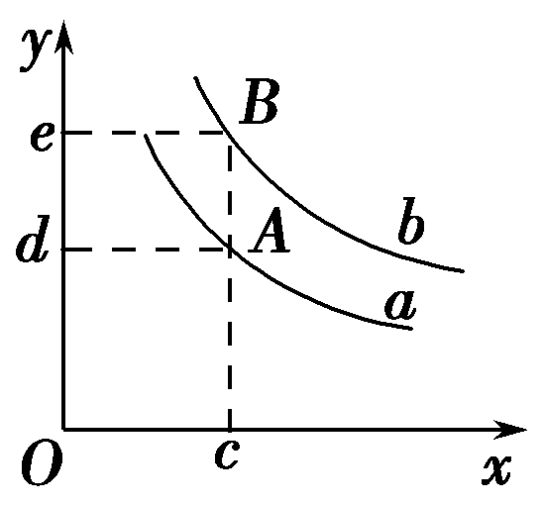
（3）若平衡后再向容器中充入与起始时等量的SiCl₄和H₂(假设Si足量)，当反应再次达到平衡时，与原平衡相比较，H₂的体积分数将 (填“增大”、“减小”或“不变”)。
（4）原容器中，通入H₂的体积(标准状况下)为 。
（5）平衡后，将容器的体积缩为10 L，再次达到平衡时，
H₂的物质的量浓度范围为 。
（6）图中x轴表示温度，y轴表示平衡混合气中H₂的体积
分数，a、b表示不同的压强，则压强a b(填
“＞”、“＜”或“＝”)。
20．(12分)常温下钛的化学活性很小，在较高温度下可与多种物质反应。
（1）工业上由金红石（含TiO₂大于96％）为原料生产钛的流程如下：
CO
焦炭 氯气
沸腾氯化炉
900℃
TiCl₄（l）
海绵钛
Na
550℃，Ar
TiO₂

[来源:学科网ZXXK]
① 沸腾氯化炉中发生的主要反应为： 。
② 已知：Ti(s) +2Cl₂(g)＝TiCl₄(l) ΔH＝a kJ·mol^{－1}；
2Na(s) +Cl₂(g)＝2NaCl(s) ΔH＝b kJ·mol^{－1}；
Na(s)＝Na(l) ΔH＝c kJ·mol^{－1}；
则：TiCl₄(l) +4Na(l)＝Ti(s) +4NaCl(s) ΔH＝ kJ·mol^{－1}。
（2）TiO₂直接电解法生产钛是一种较先进的方法，电解质为熔融的氯化钙，原理如下图所示，二氧化钛电极连接电源 极，该极电极反应为：
。但此法会产生有毒气体，为减少对环境的污染，在电池中加入固体氧离子隔膜（氧离子能顺利通过），将两极产物隔开，再将石墨改为金属陶瓷电极，并通入一种无毒的还原性气体，该气体是 。
O^{2－}
O^{2－}
O^{2－}
O^{2－}
O^{2－}
石墨
（需定期补充）
直流
电源
气体
O^{2－}
熔融的氯化钙
二氧
化钛

（3）海绵钛可用碘提纯，原理为： ，下列说法正确的是 。
A．该反应正反应的ΔH＞0
B．在不同温度区域，TiI₄的量保持不变
C．在提纯过程中，I₂ 的作用是将粗钛从低温区转移到高温区
D．在提纯过程中，I₂ 可循环利用
21．(12分)[选做题]本题有A、B两题，分别对应于“物质结构与性质”和“实验化学”两个选修课程模块的内容，每题12分。请选择其中一题作答，若两题都作答。将按A题评分。
A．【物质结构与性质】
高温
高温
可以由下列反应合成三聚氰胺：CaO＋3C CaC₂＋CO↑，CaC₂＋N₂ CaCN₂＋C，CaCN₂＋2H₂O===NH₂CN＋Ca(OH)₂，NH₂CN与水反应生成尿素[CO(NH₂)₂]，尿素合成三聚氰胺。[来源:学。科。网]
（1）写出与Ca在同一周期且最外层电子数相同、内层排满电子的基态原子的电子排布式： 。 CaCN₂中阴离子为CN，根据等电子原理可以推知CN的空间构型为 。
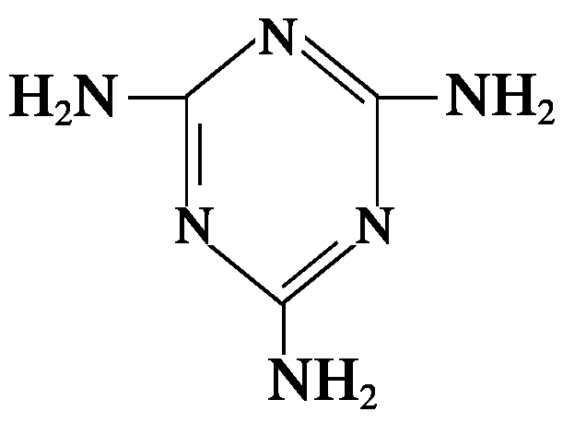
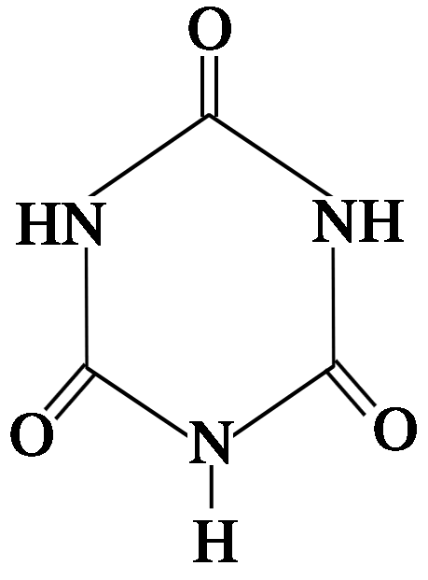
（2）尿素分子中C原子采取 杂化。尿素分子的结构简式是 。

（3）三聚氰胺( )俗称“蛋白精”。动物摄入三聚氰胺和三聚氰酸( )

后，三聚氰酸与三聚氰胺分子相互之间通过 结合，在肾脏内易形成结石。
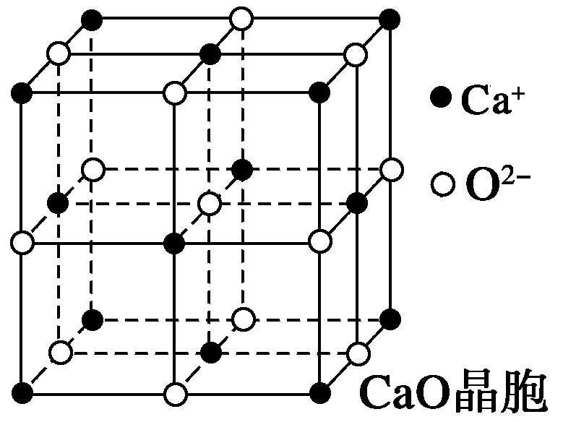
（4）CaO晶胞如图所示，CaO晶体中Ca²⁺的配位数为 。
Ca²⁺
（5）CaO晶体和NaCl晶体的晶格能分别为：CaO 3401 kJ·mol⁻¹、
NaCl 786 kJ·mol⁻¹。导致CaO比NaCl晶格能大的主要原因
是 。
B．【实验化学】
三苯甲醇是一种重要有机合成中间体，可以通过下列原理进行合成：
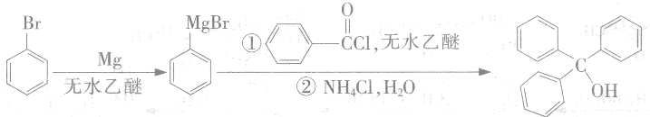
实验步骤如下：
①如图1所示，在三颈烧瓶中加入1.5 g镁屑，在滴液漏斗中加入6.7 mL溴苯和无水乙醚，先加人1／3混合液于烧瓶中，待镁屑表面有气泡产生时，开始搅拌，并逐滴加入余下的混合液，使反应液保持微沸状态，至反应完全。
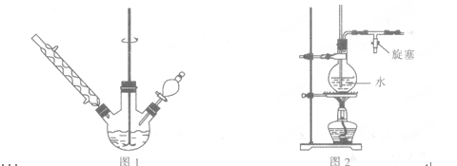
②继续加入3.7 g苯甲酰氯和无水乙醚，水浴回流l h 后，在冷水浴下慢慢滴加氯化铵的饱和溶液30.0 mL。
③将三颈烧瓶内的物质水浴加热蒸去乙醚，然后加入30.0 mL水进行水蒸气蒸馏(图2用作水蒸气发生装置)，直至无油状物蒸出。
④冷却抽滤，将固体用80.0％的乙醇溶液重结晶，最终得到产品。
（1）步骤①中“逐滴加入余下的混合液”是为了防止 。
（2）若水蒸气蒸馏装置中出现堵塞现象，则图2玻璃管中水位会突然升高，此时应 ，待故障排除后再进行蒸馏。
（3）抽滤用到的主要仪器有气泵、 ，抽滤优于普通过滤的显著特点是 。
（4）步骤④中用80.0％的乙醇溶液重结晶的目的是 。
（5）用光谱法可检验所得产物是否纯净，其中用来获得分子中含有何种化学键和官能团信息的方法 。

化学参考答案及评分标准

非选择题
16． (第(3) 小题每空 1分，其余每空2分，本题共12分)
（1）2Fe^{3＋}＋Cu＝2Fe^{2＋}＋Cu^{2＋}
（2）回收铜； Cu和Fe； 加盐酸反应后过滤
（3）FeCl₂＋Ca(OH)₂＝Fe(OH)₂↓＋CaCl₂ ； 4Fe(OH)₂＋O₂＋2H₂O＝4Fe(OH)₃
（4）4.0×10^{－11} mol·L^{－1}
17．(本题共1 5分)
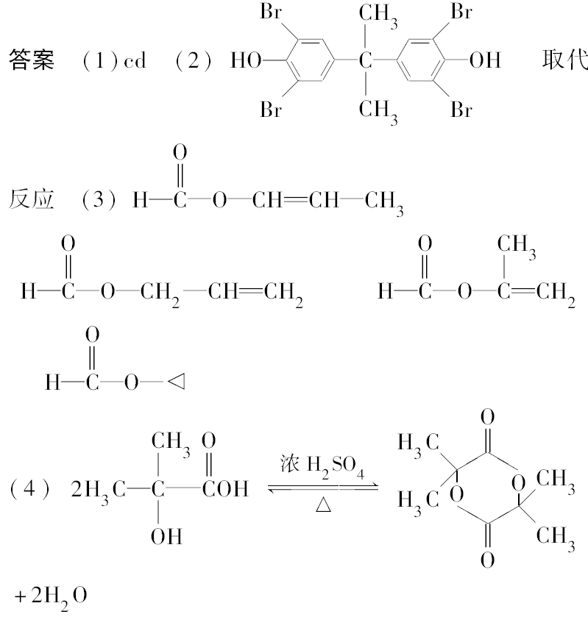
（1）cd （2分）

（2） （2分）；取代反应（2分）[来源:学#科#网]

（3）

（写出1个得1分，共4分）

（2分）

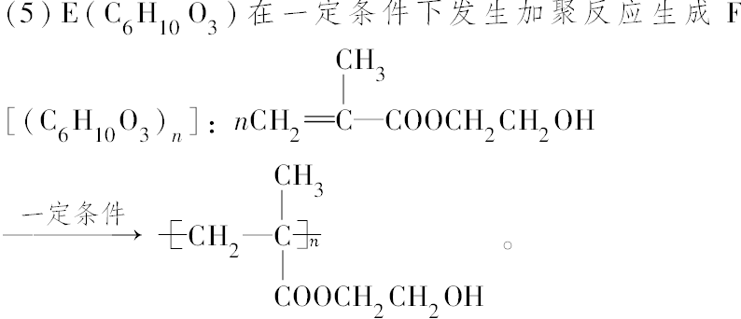

（5） （3分）

18． (每空2分，本题共14分)
（1）Na₂SO₃＋H₂SO₄(浓)= Na₂SO₄＋SO₂↑＋H₂O
（2）打开弹簧夹，向装置中通入一段时间的N₂，关闭弹簧夹
（3）BaSO₄ ； 还原
（4）猜想1：SO₂与Fe^{3＋}、酸性条件下NO都反应
①SO₂＋2Fe^{3＋}＋Ba^{2＋}＋2H₂O=BaSO₄↓＋2Fe^{2＋}＋4H＋
（可分两步写SO₂＋2Fe^{3＋}＋2H₂O=2Fe^{2＋}＋SO＋4H＋、SO＋Ba^{2＋}=BaSO₄↓）；
②c
19．(第(5)小题3分，其余每空2分，本题共15分)
(1)0.075 mol·L^{－1}·min^{－1} (2) ；＞ (3)减小 (4)89.6 L
(5)0.1 mol·L^{－1}＜c(H₂)＜0.2 mol·L^{－1} (6)＞
20． (每空2分，本题共12分)
高温
（1）①TiO₂+2C+2Cl₂ TiCl₄+2CO（高温或900℃要注明）； ②2b—4c—a；
（2）负； TiO₂ +4e－＝Ti + O^{2－}（或：Ca²⁺+2e－＝Ca；2Ca+TiO₂＝2CaO +Ti）； H₂
（3）C D（只选对1个给1分，错选0分）
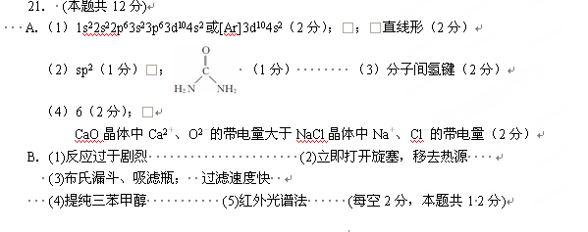

附件1：律师事务所反盗版维权声明
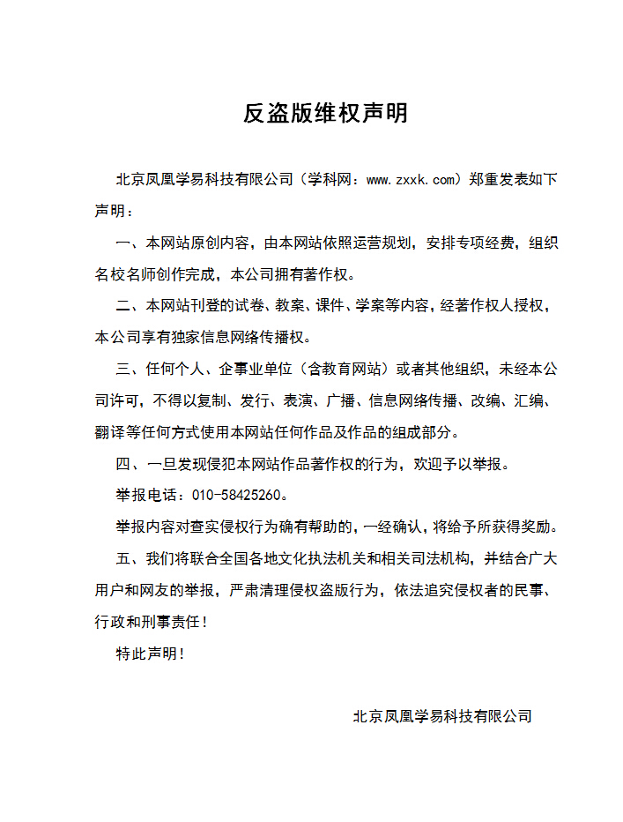
附件2：独家资源交换签约学校名录（放大查看）
学校名录参见：http://www.zxxk.com/wxt/list.aspx?ClassID=3060

